Bolzenanker FBN II 8/50 FBN II 8/50 gvz BOLZENANKER
fischerwerke

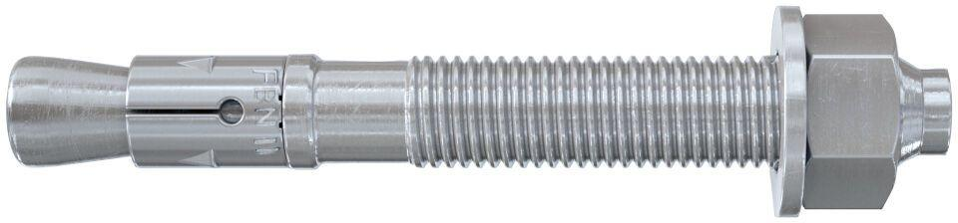Eigenschaften
GTIN:
4006209407714
HAN:
040771
Art der Anker
Bolzenanker
Oberfläche
galvanisch verzinkt
Werkstoff
Stahl
Länge (mm)
110,00
Durchmesser (mm)
8,00

